ГОСУДАРСТВЕННОЕ БЮДЖЕТНОЕ ДОШКОЛЬНОЕ ОБРАЗОВАТЕЛЬНОЕ УЧРЕЖДЕНИЕ ДЕТСКИЙ САД № 2
ПУШКИНСКОГО РАЙОНА САНКТ-ПЕТЕРБУРГА
Методическая разработка по теме
«Пожарная безопасность»
в младшей группе

Подготовили: Урухова Р.О
Меркульева Е.Ю.
Мареева Е. В.

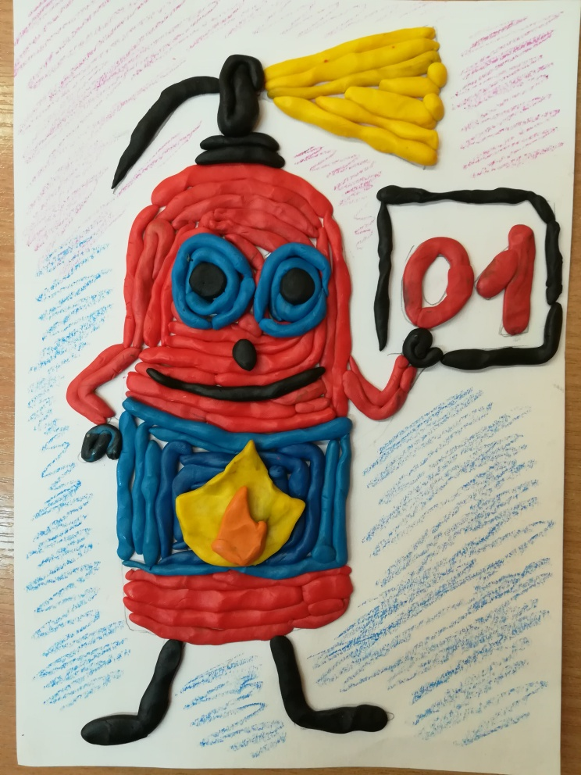

Санкт-Петербург
2022г.

АННОТАЦИЯ:
Данной методической разработкой является проект по безопасности, ориентированный на детей в возрасте 3 - 4 лет. Проект «Пожарная безопасность» направлен на формирование у детей младшего дошкольного возраста элементарных представлений об основах безопасности жизнедеятельности.
Реализация проекта осуществлялась через игровую деятельность, беседы, сюжетно-ролевые игры, инсценировки произведений. Каждый день ребята узнавали и запоминали новые аспекты безопасности в их повседневной жизни. За время работы над проектом мы познакомили детей с литературными произведениями и стихами по теме проекта. В группе была проведена инсценировка сказки «Непослушный зайка», обыграна ситуация на тему «Безопасность дома», оформлены творческие работы на районный конкурс по пожарной безопасности «Неополимая купина». Так же с детьми были проведены беседы по темам «Что такое безопасность», «Огонь добрый и злой», «Один дома», «Пожарная безопасность». Дети с радостью принимали участие в различных игровых ситуациях. У ребят сформировалось правильное представление о правилах безопасного поведения дома, на улице, в природе.
С родителями детей была проведена работа по профилактике пожарной безопасности и других опасных ситуаций, а также предоставлена информация по правилам пожарной безопасности в виде буклетов и памяток, что позволило им получить более полную информацию по теме проекта. Со своей стороны, родители приняли активное участие в реализации проекта.
В основу методической разработки проекта «Пожарная безопасность» положен наш опыт работы ГБДОУ детский сад № 2 Пушкинского района Санкт-Петербурга в младшей группе «Пчелки». По нашему мнению, данную методическую разработку могли бы использовать работники дошкольного образования на занятиях по ОБЖ с воспитанниками возрастной группы детей 3-4 года.

СОДЕРЖАНИЕ

Введение ……………………………………………………….…….3
Актуальность проекта……………………………………….………4
Цель, задачи, вид проекта…………………………………….…......4
Этапы реализации проекта………………………………………......5
План реализации проекта……………………………………….…5-6
Заключение……………………………………………….…….…….7
Используемая литература………………………………….….…......7
Приложение .........................................................................................10

ВВЕДЕНИЕ
Когда мы говорим о безопасности ребёнка, мы имеем ввиду сохранение его жизни и здоровья.
В младшем дошкольном возрасте дети не только не умеют принимать правильные решения при возникновении опасной ситуации, но как правило, они даже не способны её распознать. Тем не менее, даже в этом возрасте детей нужно знакомить с потенциальными опасностями и способами выхода из них, так как от этого зависит их здоровье и безопасность.
Правила безопасности следует разъяснить детям подробно, а затем следить за их выполнением. Однако безопасность и здоровый образ жизни – это не просто сумма усвоенных знаний, а стиль жизни, адекватное поведение в различных ситуациях.
Маленькие дети – большие фантазеры! По количеству придуманных игр в минуту они обойдут любого, даже самого опытного массовика-затейника. Но, к сожалению, не все детские забавы безопасны. Любопытство и тяга к ярким впечатлениям могут привести к опасной шалости – игре с огнем! Именно поэтому, начиная с самого раннего возраста, очень важно обучить ребенка навыкам осторожного обращения с огнем, объяснить ему причины пожара и правила поведения при его возникновении.
Самые первые шаги в обучении детей основам безопасности осуществляются в дошкольных образовательных учреждениях. В игровой форме мы моделируем детям возможные опасные ситуации и уже вместе с ребятами ищем возможные пути и варианты выхода из них. Дети сами предлагают свое решение, а мы, как воспитатели, педагоги и наставники и друзья, помогаем им из нескольких вариантов решений, выбрать один – самый правильный, надёжный и безопасный. При работе над проектом мы постарались дать детям всю максимально необходимую информацию, чтобы ребята смогли избежать ситуаций, опасных для его жизни.

Проект «Пожарная безопасность»
Актуальность проекта:
Противопожарная безопасность – одна из обязательных составляющих среды, в которой растет ребенок. Сохранить жизнь в разных непредвиденных ситуациях, самые распространенные среди них – это пожары, которые не редко возникают по вине человека и зачастую по вине детей, которые в силу своего любопытства и не знания степени опасности балуются с огнем, помогут только знания правил безопасности и отточенные умения правильного и безопасного поведения.
Цель проекта: Ознакомление детей младшего дошкольного возраста с основами пожарной безопасности.
Создание условий для усвоения и закрепления представлений детей о правилах пожарной безопасности.
Задачи проекта:
Образовательные:
- Уточнить, систематизировать и углубить знания детей о правилах пожарной безопасности, формировать привычки их соблюдения;
Развивающие:
- Дать представления о причинах возникновения пожаров;
- Привлечь внимание родителей к данному вопросу и участию в проекте;
Воспитательные:
- Формировать чувства ответственности за свои поступки и личное отношение к соблюдению и нарушению правил пожарной безопасности;
Вид проекта: краткосрочный, творческий.
Время реализации проекта: с 17.01.2022-28.01.2022
Участники проекта: дети младшей группы, родители (законные представители) воспитанников, воспитатели, музыкальный руководитель, инструктор по физической культуре.
Предполагаемый результат
По итогам реализации проекта дети будут:
• знать средства пожаротушения;
• уметь правильно действовать в случае обнаружения пожара;
• знать о профессии пожарного;
• знать правила противопожарной безопасности.
понимать опасность пожаров и их последствий
Продукт проектной деятельности
- Продуктивная деятельность раскрашивание иллюстраций на пожарную тему, лепка «Пожарная машина», "Огнетушитель"
- Участие в районном конкурсе детско-юношеского творчества по пожарной безопасности «НЕОПАЛИМАЯ КУПИНА»
- Театрализация сказки «Непослушная зайка»
- Оформление в группе пожарного уголка для ознакомления детей
- Изготовление папки - передвижки для родителей на данную тему
Этапы проекта
1 этап. Подготовительный
- Составление проекта
- Подбор детской художественной литературы для чтения детям
- Подбор сюжетных картинок и иллюстраций
- Работа с методическим материалом, литературой по данной теме
- Подбор раскрасок и иллюстраций по теме
- Подбор информации для родителей на тему пожарной безопасности
2 этап. Выполнение проекта
- Беседа с детьми на тему пожарной безопасности;
- Разучивание стишков по данной теме, загадывание загадок
- Чтение художественной литературы детям
- Рассматривание картин, художественное творчество-лепка
- Оформление в группе пожарного уголка для ознакомления детей
- Выставка творческих работ «Неополимая купина»
- Изготовление папки-передвижки для родителей
План реализации проекта:
Познавательное развитие
Тема: «Пожарный»
Цель: Ознакомление детей с профессией пожарного, дать понятие о важности данной профессии
-Беседа на тему профессии пожарного
- Показ иллюстраций
- Чтение стихов о пожарнике
- Разучивание пальчиковой гимнастики «Пожарные»
Художественно-эстетическое развитие (лепка)
Тема: «Пожарная машина»
Цель: Ознакомление детей техникой пожаротушения, формирование способностей раскатывать комочек пластилина прямыми движениями ладоней, вызвать у детей желание лепить
- ознакомление с пожарной машиной
- выставка работ
- пальчиковая гимнастика «Пожарные»
-загадывание загадок
Познавательное развитие
Тема: «Предметы пожаротушения»
Цель: Ознакомление детей с предметами пожаротушения, формирование представлений об использовании их при пожаротушении.
-Познакомить с предметами пожаротушения
- Раскрашивание раскрасок по теме
-показ иллюстраций
-ознакомление с пожарным уголком, сделанным в группе
-выставка рисунков
- пальчиковая гимнастика «Пожарные»
Речевое развитие
Тема: «Пожарная безопасность»
Цель: Ознакомление с правилами пожарной безопасности
-беседа по пожарной безопасности
- заучивание стишков про пожар
- Чтение художественной литературы на тему пожара
- Папка-передвижка для родителей «Пожарная безопасность»
- пальчиковая гимнастика «Пожарные»
Познавательное развитие
Тема: «Огонь добрый и злой»
Цель: Закрепление у детей представлений о пожарной безопасности
- Создание проблемной ситуации «Пожар», нахождение способов устранения
- Чтение С. Я. Маршака: "Кошкин дом".
- пальчиковая гимнастика «Пожарные»
Художественно-эстетическое развитие (театрализация)
Постановка и показ сказки «Непослушная зайка»
Проект позволит на основе интегрированного подхода реализовать идею формирования у детей осознанного отношения к себе как субъекту противопожарной безопасности.
ЗАКЛЮЧЕНИЕ:
В ходе реализации проекта в группе накоплен интересный наглядный материал по ОБЖ (пожарная безопасность), с помощью которого дети закрепляют полученные знания по безопасному поведению в различных жизненных ситуациях. За время проекта мы познакомились с литературными произведениями, выучили стихотворения, провели инсценировки сказки «Непослушный зайка», сделали творческие работы по теме «Пожарная машина», приняли участие в районных конкурсах «Неопалимая купина» (творческие работы на тему "Пожарная безопасность), «Азбука безопасности», провели беседы по темам «Пожарная безопасность», «Огонь добрый и злой», «Один дома». Дети с радостью принимали участие в различных игровых ситуациях. У ребят сформировалось правильное представление о правилах безопасного поведения дома, в природе при пожаре.
Проведена работа по профилактике опасных ситуаций через разнообразные формы организации детской деятельности. Для родителей были сделаны папки – передвижки на тему «Опасные ситуации», памятки «Помогите детям запомнить правила пожарной безопасности», буклеты «Безопасность ребенка дома», «Правила пожарной безопасности». Для реализации нашего проекта большую помощь оказали родители детей группы.
Мы пришли к выводу, что с помощью проектной деятельности, дети получают необходимую информацию в полном объеме. Это достигается путем применения различных видов деятельности при реализации проекта; совместной и плодотворной работы воспитатель - дети - родители.
Литература:
1. Методическая литература общеобразовательная программа дошкольного образования «От рождения до школы» под редакцией Н.Е. Вераксы, Т.С. Комаровой, М.А. Васильевой. Соответствует ФГОС. - М., Мозаика-Синтез, 2014.
2. Авдеева Н.Н. «Безопасность» С-Петербург, Детство-Пресс,2002.
3.Алёшина Н.В. «Ознакомление дошкольников с окружающим и социальной действительностью» (младшая группа). Изд.:ЦГЛ Москва,2003.
4.Кириллова Ю.А. «Комплексы упражнений (ОРУ) и подвижных игр на свежем воздухе для детей логопедических групп (ОНР) с 3 до 7 лет. Издательство «Детство-Пресс»,2008.
5. Белая К.Б. «Формирование основ безопасности у дошкольников»., Издательство: «Мозаика – Синтез», г. Москва,2014.
6. Стеркина Р.Б. «Безопасность» – Издательство: «Детство – Пресс», г. Санкт – Петербург,2019.
7. Шорыгина Т.А. «Основы безопасности» – Издательство: «Сфера», г. Москва,2007.
8. «Обучение детей мерам пожарной безопасности». – Издательство: «Вымпел», г. Видное.
9. Белая К.Ю., Кунакова Л.В., «Как обеспечить безопасность дошкольников». Издательство: Просвещение,2006.
10. Аролона Н.А. «Ознакомление дошкольников с правилами пожарной безопасности». –Издательство: «Скрипторий», г. Великие Луки,2003.

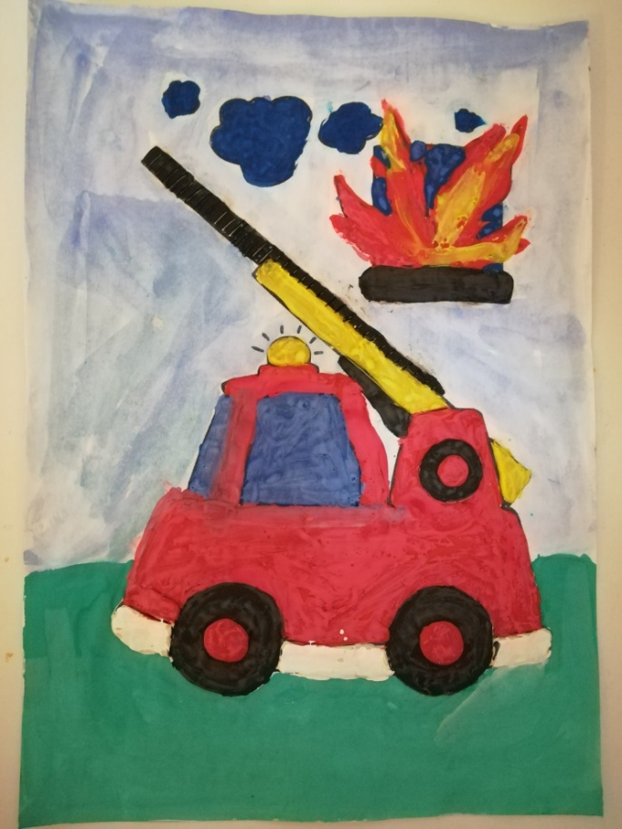
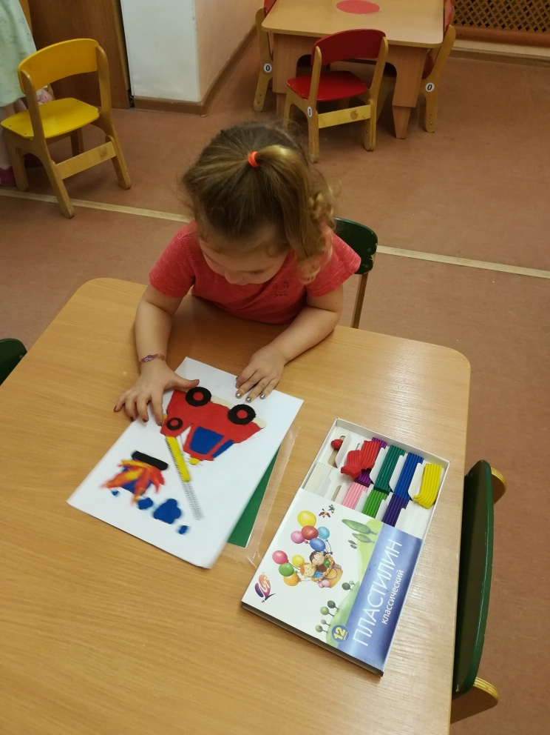

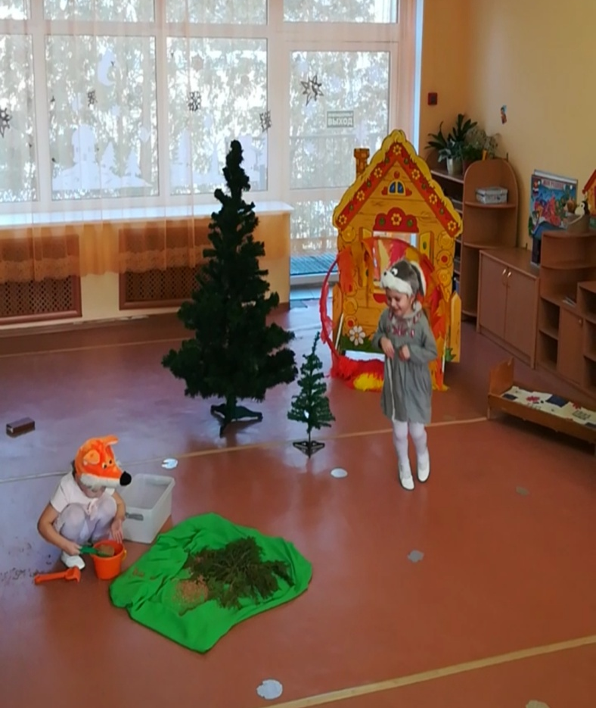

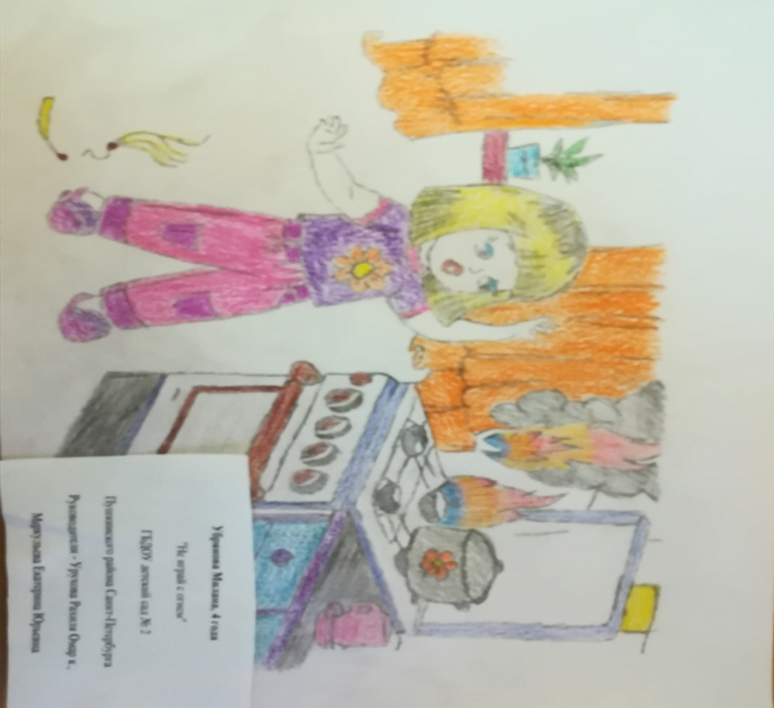

Приложение:
Пальчиковая гимнастика «Пожарные»
На машине ярко – красной
Двумя руками имитируем езду на машине «крутим руль».

Мчимся мы вперёд.
Ритмично щёлкаем пальцами рук.

Труд тяжёлый и опасный
Энергично потираем ладонь о ладонь вертикально.

Нас, пожарных, ждёт.
Скрещивают руки на груди и ритмично похлопываем по плечам
скрещенными руками.

Вой пронзительный сирены
Ритмично покачивают головой.

Может оглушить.
Указательные пальцы обеих рук подносим к ушам, ритмично
постукиваем.

Будем и водой, и пеной.
Ритмично «выбрасываем» пальцы из сжатого кулака.

Мы пожар тушить.
Ритмично постукивают кулачками друг о друга.

Загадки:
Что за лестница такая
Из машины вырастает,
Поднимаясь выше дома,
Всем пожарным так знакома.
(лестница на пожарной машине)
Я мчусь с сиреной на пожар,
Везу я воду с пеной.
Потушим вмиг огонь и жар
Мы быстро, словно стрелы.
(пожарная машина)
Победит огонь коварный
Тот, кого зовут…
пожарный
Выпал на пол уголек,
Деревянный пол зажег.
Не смотри, не жди, не стой.
А скорей залей…
водой
Что за тесный, тесный дом?
Сто сестричек жмутся в нем.
И любая из сестричек
Может вспыхнуть, как костер.
Не шути с сестричками,
Тоненькими …
спичками
Смел огонь, они смелее,
Он силен, они сильнее,
Их огнем не испугать,
Им к огню не привыкать!
(пожарные)
Рыжий зверь в печи сидит,
он от злости ест дрова,
целый час, а, может два,
ты его рукой не тронь,
искусает всю ладонь.
(огонь)
Он друг ребят, но когда с ним шалят,
он становится врагом и сжигает всё кругом.
(огонь)
Висит - молчит,
а перевернешь, шипит, и пена летит
(огнетушитель)
Стихи:
Не шутите с огнём!
Я- огонь! Я – друг ребят.
Но когда со мной шалят,
Становлюсь тогда врагом
И сжигаю все кругом!
Не берите в руки спички!
Чтобы лес, звериный дом,
Не пылал нигде огнём,
Чтоб не плакали букашки,
Не теряли гнёзда пташки,
А лишь пели песни птички,
Не берите в руки спички!
Выключайте электроприборы
Если гости к вам пришли
Или навестил вас друг,
Перед тем, как с ним играть —
Не забудьте выключить утюг!
Уходя тушите свет!
Знай, любые провода
Повреждённые – беда!
Ведь они опасны слишком –
Замыкание как вспышка!
Дать друзьям такой совет
Просто каждый может:
Уходя тушите свет
И приборы тоже!

Очень-очень важные правила!
Ребята, помните о том,
Что нельзя шутить с огнём
Кто с огнём неосторожен
У того пожар возможен.
Спички не тронь!
В спичках огонь!
Не играй, дружок, со спичкой,
Помни, ты, она мала,
Но от спички-невелички
Может дом сгореть дотла.
Возле дома и сарая
Разжигать огонь не смей!
Может быть беда большая
Для построек и людей.
Если имущество хочешь сберечь
Не уходи, когда топится печь!
Когда без присмотра оставлена печь –
Один уголек может дом ваш поджечь.
Не играй с электроплиткою.
Спрыгнет с плитки пламя прыткое!
С газом будь осторожен,
От газа пожар возможен!
Нельзя над газовой плитой
Сушить промокшую одежду!
Вы сами знаете, какой
Большой пожар грозит невежде!
Не суши белье над газом.
Все сгорит единым разом!
Погладить рубашку и брюки
Утюг вам поможет, всегда,
Сухими должны быть руки
И целыми провода.
Включен утюг, хозяев нет,
На простыне дымится след.
Ребята, меры принимайте,
Утюг горячий выключайте!
Во избежанье всяких бед
Огню на елку хода нет!
Запомните, дети,
Правила эти:
Ты о пожаре услыхал,
Скорей об этом дай сигнал!
Пусть помнит каждый гражданин
Пожарный номер — 101!

Беседы с детьми по теме: «Пожарная безопасность»
Тема: «Пожарная безопасность»
Цель: Формирование у детей основ пожарной безопасности, умения принимать правильные решения в экстренных ситуациях через познавательно – исследовательскую и игровую деятельность.
Задачи:
- Закреплять знания детей о свойствах огня (польза, вред для человека). Формировать элементарные представления детей о предметах и средствах, источниках пожара. Закреплять правила противопожарной безопасности и правила поведения при возникновении пожара.
- Формировать знания детей о свойствах воды и песка, как о веществах, используемых при борьбе с огнём. Способствовать развитию творчества, снятию эмоционального напряжения.
- Воспитывать у детей осторожность, чувство ответственности за свои поступки.

Предварительная работа: Чтение сказки «Кошкин дом».
Оборудование: игрушечная пожарная машина, макет инструментов для тушения пожаров, костюмы животных, макет дома, ведро, лейка, фонарик, лопатка, кусок красной материи, колокольчик.
Ход:
-Ребята посмотрите, какая новая игрушка появилась у нас в зале? (Машина).
-Кто догадался, как она называется? (Пожарная).
-По каким признакам вы догадались, что это пожарная машина? (Она красная, с лестницей, с номером 01).
-Правильно, пожарная машина всегда красная, чтобы её было видно издалека. Красный цвет – цвет тревоги, цвет огня.
-Как едет пожарная машина, быстро или медленно? (Быстро).
-Почему быстро? (Нужно быстрее потушить огонь, спасти людей).
-Когда машина едет по дороге, её не только видно, но и слышно сирену.
-Как звучит сирена? (У-у-у, у-у-у).
-Ребята, как вы думаете, что лежит в кузове пожарной машины? (Инструменты для тушения пожара: топор, лопата, шланг, огнетушитель и т. д).
-Ребята, как вы думаете, почему возникают пожары? (Разные ответы детей).
-Да, много пожаров от неосторожности обращения с огнём. Огонь очень опасен. Он сначала горит медленно, потом языки пламени становятся выше, сильнее, разгораются, бушуют.
-Чтобы не было беды, надо хорошо знать правила. Сейчас мы вместе повторим правила для детей.
Спички нельзя…(Брать).
Газ нельзя …(Зажигать).
Утюг нельзя…(Включать).
В розетку пальцы нельзя …(Вставлять).
- Ребята, постарайтесь запомнить эти правила и всегда их соблюдайте, чтобы пожарная машина никогда не приезжала к вашему дому.
-Пожарная машина от слова «пожар». А люди, которые тушат пожар, называются пожарники.
-Какие должны быть пожарники? (Смелые, сильные, ловкие, мужественные и т. д).
Игра – инсценировка «Загорелся Кошкин дом».
Ход игры: Дети идут по кругу и поют песенку:
Тили - бом! Тили - бом!
Загорелся Кошкин дом!
Бежит курочка с ведром,
А лошадка с помелом,
А собачка с фонарём,
Серый заюшка с листом.
Воспитатель громко звонит в колокольчик, (дети, переодетые в персонажей, бегут туда, где лежат, ведёрко, лейка и т. д.,) берут игрушки и «гасят огонь» (огонь изображается с помощью красной материи, наброшенной на домик).
Все вместе произносят:
Раз! Раз! Раз! Раз!
И огонь погас!
Игра продолжается с желающими детьми.

Тема: «Огонь добрый и злой»
Цель: Формирование у детей представления о том, какой бывает огонь, о том, какое значение он имеет в жизни людей.
Материал: Карандаши, бумага.
Ход:
Рыжий зверь в печи сидит,
Рыжий зверь на всех сердит.
Он со злости ест дрова,
Может час, а может два,
Ты рукой его не тронь,
Искусает он ладонь. (Огонь)
Беседа о возникновении пожара
Воспитатель: Ребята сегодня я хочу с вами поговорить про огонь. Скажите мне огонь наш друг, или враг?
Дети: Огонь может быть и другом и врагом!
Воспитатель:
Говорим - огонь нам друг!
Но врагом он станет вдруг,
Если мы забудем,
Отомстит он сразу людям.
Да, огонь бывает разный,
Бледно-желтый, ярко-красный,
Синий или золотой,
Огонь добрый, огонь злой.
Злой огонь - огонь пожара,
Злой огонь - огонь войны.
От безжалостного жара
Дни темны, поля черны.
Жители земного шара,
Граждане любой страны,
Злой огонь гасить должны!
Воспитатель: Да ребята огонь- это и наш друг и наш враг. Скажите мне, как огонь помогает человеку?
Дети: На огне можно приготовить пищу, согреться.
Воспитатель: Правильно дети, огонь очень помогает человеку, но если с ним неправильно обращаться он может и навредить. И превратиться из хорошего друга, в злого врага, который уничтожает всё на своём пути! Ребята, скажите мне, как неправильно обращаться с огнём?
Дети: Нельзя играть со спичками, нужно тушить после себя костёр.
Воспитатель: Правильно, а ещё детям нельзя включать электроприборы (утюг, фен и т.д.).
Правила поведения при пожаре
Воспитатель: Ребята если вы остались одни дома и вдруг случился пожар нужно выбежать из дома и позвать на помощь соседей. Ни в коем случае нельзя прятаться от огня. Обратно домой заходить нельзя потому что огонь очень быстро распространяется, а ещё при пожаре возникает очень ядовитый дым от которого человек может задохнуться.
Воспитатель: Ребята скажите что нужно делать если возник пожар?
Дети: Нужно звать на помощь, выбежать из дома.
Воспитатель: А чего нельзя делать если возник пожар?
Дети: Нельзя прятаться от огня, пытаться самому затушить огонь.
Воспитатель: Молодцы ребята вы правильно рассказали мне как нужно и как нельзя себя вести при возникновении пожара.

Памятка для родителей!
«Помогите детям запомнить правила пожарной безопасности»
Пожарная безопасность дома (в квартире)
1. Выучите и запишите на листке бумаги ваш адрес и телефон. Положите этот листок рядом с телефонным аппаратом.
2. Не играйте дома со спичками и зажигалками. Это может стать причиной пожара.
3. Уходя из дома или комнаты, не забывайте выключить электроприборы, особенно утюги, обогреватели, телевизор, светильники и т.д.
4. Не суши бельё над плитой. Оно может загореться.
5. В деревне или на даче без взрослых не подходи к печке и не открывай печную дверь. От выпавшего уголька может загореться дом.
6. Ни в коем случае не зажигай фейрверки, свечи или бенгальские огни без взрослых.
Газовая плита
1. Если вы почувствовали запах газа, не включайте свет и электроприборы, не зажигайте спички, а сразу же сообщите об этом взрослым. Срочно проветри комнату.
2. При запахе газа звоните в газовую службу от соседей. Телефон газовой службы 04.
3.Не играй в кухне, особенно при включенной газовой плите.
4. Уходя из дома, проверьте, закрыты ли газовые комфорки.
5. Никогда не висите на газовых трубах.
Электроприборы
1. Не пользуйтесь неисправными электроприборами.
3. Не пользуйтесь электроприборами в ванной.
4. Не накрывайте лампы и светильники тканью или бумагой.
5. Не оставляйте включенными утюг и др. электроприборы.
Домашние вещи
1 не играйте со спичками, зажигалками, свечами, бенгальскими огнями, петардами.
2. Не играйте с аэрозольными баллончиками.
Пожарная безопасность в деревне
1. В деревне или на даче без взрослых не подходи к печи и не открывай печную дверцу. Оттуда могут выскочить уголёк или искра и стать причиной пожара.
2. Никогда не прикасайся голыми руками к металлическим частям печки. Ты можешь получить серьёзные ожоги.
3. Не трогай без разрешения взрослых печную заслонку.
Пожарная безопасность в лесу
1. Пожар- самая большая опасность в лесу, поэтому не разводи костёр без взрослых.
2. Никогда не балуйся со спичками и не разжигай костёр в сухую и жаркую погоду. Достаточно одной спички или искры от фейрверка, чтобы лес загорелся.
3. Не выжигай траву под деревьями, на прогалинах,на полях и лугах.
4. Не оставляй на полянах бутылки или осколки стекла.
5. Если вы оказались в лесу во время лесного пожара, определите направление ветра и направление распространения огня. Выходите из леса в сторону откуда дует ветер.
6. Выйдя из леса, обязательно сообщи о пожаре взрослым.
При пожаре в квартире
1. Вызовите пожарную охрану по телефону 01.
2. немедленно покиньте помещение, закройте за собой дверь.
3. Двигайтесь к выходу ползком или пригнувшись.
4. Накройте голову плотной мокрой тканью.
5 Дышите через мокрый носовой платок.
6. Сообщите о пожаре соседям, завитее на помощь.
7. Не пользуйтесь лифтом.

Консультация для родителей: «Правила пожарной безопасности»

УВАЖАЕМЫЕ РОДИТЕЛИ!
В целях вашей безопасности и безопасности ваших детей, как можно чаще беседуйте с малышами о том, как себя вести в чрезвычайных ситуациях.
Но главное: избегайте потенциальную опасность, например, опасность ПОЖАРА!
Не забывайте с детьми повторять правила пожарной безопасности!
Вопросы, на которые каждый ребёнок должен знать ответы:
1. Что нужно знать, если возник пожар в квартире?
2. Можно ли играть со спичками и зажигалками?
3. Чем можно тушить пожар
4. Можно ли самостоятельно пользоваться розеткой?
5. Знать номер пожарной службы
6. Главное правило при любой опасности (не поддаваться панике)
7. Можно ли без взрослых пользоваться свечами?
8. Можно ли трогать приборы мокрыми руками?

В СЛУЧАЕ ВОЗНИКНОВЕНИЯ ПОЖАРА, ЕСЛИ ВЗРОСЛЫХ НЕТ ДОМА, ДЕТИ ДОЛЖНЫ ДЕЙСТВОВАТЬ СЛЕДУЮЩИМ ОБРАЗОМ:
1. Если огонь небольшой можно попробовать сразу же затушить его, набросив на него плотную ткань, одеяло или вылить кастрюлю воды
2. Если огонь сразу не погас, немедленно убегайте из дома в безопасное место. И только после этого позвоните в пожарную охрану или попросите об этом соседей.
3. Если не можете убежать из горящей квартиры, сразу же позвоните, сообщите пожарным точный адрес и номер своей квартиры. После этого зовите из окна на помощь соседей или прохожих.
4. При пожаре дым гораздо опаснее огня. Если чувствуете, что задыхаетесь, опуститесь на корточки или подвигайтесь к выходу ползком: внизу дыма меньше.
5. Нельзя прятаться в ванну, под шкаф, нужно выбежать из квартиры
6. При пожаре никогда не садитесь в лифт. Он может отключиться, и вы задохнётесь
7. Ожидая приезда пожарных, не теряйте головы и не выпрыгивайте из окна
8. Когда приедут пожарные, во всём их слушайтесь и не бойтесь. Они лучше знают, как вас спасти.

